Варианты конкурентной стратегии

Фирмы находят множество различных путей к достижению этой цели, но наилучшей стратегией для конкретной фирмы, безусловно, является уникальное построение, отражающее ее конкретные условия. Тем не менее, в самом широком смысле можно выделить три внутренне согласованных варианта базовой стратегии (которые могут использоваться по отдельности или в комбинации), чтобы создать устойчивую позицию на длительный срок и достичь превосходства над конкурентами в отрасли. Рассматриваются эти базовые варианты стратегии, а также некоторые условия и риски их осуществления. Задача — выработка определенных предварительных понятий, которые могли бы служить основой для дальнейшего анализа.

Три варианта базовой стратегии

Для противодействия пяти конкурентным силам и достижения лучших показателей по сравнению с другими фирмами отрасли необходимо выделить следующие три потенциально успешных базовых стратегических подхода:

1. Абсолютное лидерство в издержках.
2. Дифференциация.
3. Фокусирование.

В некоторых, хотя и редких, как будет отмечено далее, случаях фирма может успешно осуществлять более чем один подход. Эффективная реализация любого из этих базовых вариантов стратегии, как правило, требует всеобщих усилий и соответствующих целенаправленных организационных мер. Базовые варианты стратегии являются средством достижения более высоких результатов по сравнению с конкурентами в данной отрасли, при этом в определенной отраслевой структуре это может означать общий высокий уровень прибыльности для всех фирм, тогда как в других отраслях успех в реализации стратегии необходим для достижения лишь приемлемой прибыли в абсолютном выражении.

**АБСОЛЮТНОЕ ЛИДЕРСТВО В ИЗДЕРЖКАХ**

Первый вариант стратегии, получивший широкое распространение в 1970-е годы благодаря концепции кривой опыта, состоит в достижении абсолютного отраслевого лидерства в издержках на основе совокупности экономических мер, направленных специально на эту цель. Чтобы обеспечить лидерство в издержках, необходимо активно создавать производственные мощности экономически эффективного масштаба, энергично добиваться снижения издержек на основе накопления опыта, жестко контролировать производственные и накладные расходы, избегать мелких операций с клиентами, минимизировать затраты в таких областях, как исследования и разработки, обслуживание, система сбыта, реклама и т.п. Все это требует огромного внимания к контролю издержек со стороны менеджмента. Более низкие по сравнению с конкурентами затраты становятся лейтмотивом всей стратегии, хотя при этом нельзя игнорировать качество продукта и обслуживания, а также другие сферы.

Обладание преимуществами более низких издержек приносит фирме доходы, превышающие среднеотраслевые, даже в условиях сильной конкуренции. Позиция низкого уровня издержек защищает фирму от конкурентов, поскольку этот уровень означает, что она способна зарабатывать прибыль в условиях, когда ее соперники уже утратили такую способность. Позиция низкого уровня издержек защищает фирму от мощных покупателей, поскольку последние могут употребить свою власть только для того, чтобы снизить цены до уровня менее эффективных конкурентов. Низкие издержки защищают от мощных поставщиков, обеспечивая фирме большую степень гибкости при повышении стоимости вводимых ресурсов. Факторы, обеспечивающие позицию низкого уровня издержек, как правило, возводят также высокие барьеры для вхождения, связанные с экономией на масштабе или преимуществами в издержках. Наконец, позиция низкого уровня издержек, как правило, создает для фирмы более благоприятные по сравнению с конкурентами условия по отношению к субститутам. Таким образом, позиция низкого уровня издержек защищает компанию от всех пяти конкурентных сил, поскольку рыночные факторы продолжают действовать в направлении снижения прибылей лишь до тех пор, пока не сведут к нулю прибыль конкурентов, следующих за лидером по эффективности, и поскольку менее эффективные конкуренты первыми страдают от конкурентного давления.

Достижение позиции всеобщего низкого уровня издержек часто требует относительно высокой доли рынка или наличия других преимуществ, например, в отношении доступа к сырьевым материалам. Оно также может потребовать изменения самого продукта для облегчения его производства, выпуска широкой номенклатуры родственных видов продукции для распределения затрат, обслуживания всех основных групп потребителей с целью расширения объема сбыта. Осуществление стратегии низких издержек, в свою очередь, может потребовать крупных предварительных капиталовложений в новейшее оборудование, агрессивного ценообразования, стартовых убытков для завоевания необходимой доли рынка. Высокая доля рынка, может, в свою очередь, способствовать эффекту экономии на масштабе в сфере снабжения и тем самым дальнейшему снижению издержек. Если позиция низкого уровня издержек достигнута, она обеспечивает высокую чистую прибыль и возможность реинвестирования в новое, современное оборудование с целью поддержания лидерства в издержках. Масштабное реинвестирование может являться необходимым условием сохранения устойчивой позиции низких издержек.

Стратегия лидерства в издержках, по всей видимости, оказалась решающим фактором успеха компании Briggs and Stratton, выпускающей маломощные бензиновые двигатели и занимающей в этой области 50% мирового производства, компании Lincoln Electric — в производстве оборудования для электродуговой сварки. Среди других фирм, успешно применивших эту стратегию, — Emerson Electric, Texas Instruments, Black and Decker и Du Pont

Стратегия лидерства в издержках способна иногда произвести революцию в отрасли, где исторически конкуренция велась по другим принципам и конкуренты не были готовы экономически и психологически к необходимым мерам по минимизации издержек. В 1979 г. фирма Harnischfeger предприняла смелые шаги подобного рода в отрасли по производству подъемных кранов. Начав с 15% рынка, фирма реконструировала краны, использовала модульные компоненты, снизила расход материалов, облегчив их производство и обслуживание. Она ввела промежуточные этапы сборки и сборочный конвейер, существенно изменив привычные для отрасли технологии. Компания закупала комплектующие изделия крупными партиями с целью экономии. Все это позволило ей выпускать качественный продукт и снизить цены на 15%. В результате доля рынка компании быстро возросла до 25% и продолжает расти. Как отметил генеральный управляющий Отделения гидравлического оборудования компании Уил-лис Фишер: «Мы не намеревались создать изделие лучшего качества, но мы поставили цель разработать технику, более простую в производстве и более дешевую»*. Конкуренты обвинили Harnischfeger в том, что фирма «купила» долю рынка за счет низких прибылей, но она отвергает это обвинение.

**ДИФФЕРЕНЦИАЦИЯ**

Вторая базовая стратегия — это стратегия дифференциации продукта или услуги, предлагаемой фирмой, то есть создания такого продукта или услуги, которая воспринималась бы в рамках всей отрасли как уникальная. Дифференциация может осуществляться в разнообразных формах: по престижу дизайна или бренда (Fieldcrest в области производства полотенец и белья, Mercedes в автомобилестроении), по технологии (Hyster в производстве автопогрузчиков, Macintosh в области стереокомпонентов, Coleman в оборудовании для кемпингов), по функциональным возможностям (Jenn-Air в производстве электроплит), по обслуживанию потребителей (Crown Cork and Seal в производстве металлической тары), по дилерской сети (Caterpillar

Tractor в строительной технике) или по другим параметрам. В идеале фирма дифференцирует себя по нескольким направлениям. Например, Caterpillar Tractor обязана своей известностью не только дилерской сети и отличной организации снабжения запасными частями, но и высокому качеству и надежности продукции, что очень важно для тяжелого строительного оборудования, простои которого обходятся дорого. Следует подчеркнуть, что стратегия дифференциации не означает ослабления внимания к издержкам, в данном случае они лишь являются не первостепенной стратегической целью.

Стратегия дифференциации в случае успешной реализации является действенным средством достижения прибыли выше среднеотраслевого уровня, так как она создает прочную позицию для противостояния пяти конкурентным силам, хотя и иным способом, чем стратегия лидерства в издержках. Дифференциация защищает от конкурентного соперничества, поскольку создает лояльность потребителей к бренду и снижает чувствительность к цене продукта. Она ведет к росту чистой прибыли, что снижает остроту проблемы издержек. Лояльность потребителей и необходимость для конкурентов преодолевать фактор уникальности продукта создает барьер для вхождения в отрасль. Дифференциация обеспечивает более высокий уровень прибыли для противостояния власти поставщиков, а также позволяет умерять и власть покупателей, так как последние лишаются сопоставимых альтернатив и поэтому менее чувствительны к ценам. Наконец, фирма, осуществившая дифференциацию и заработавшая лояльность потребителей, располагает более благоприятной, чем ее конкуренты, позицией по отношению к субститутам.

Осуществление дифференциации может иногда препятствовать достижению высокой доли рынка, так как зачастую понятие дифференциации продукта подразумевает его эксклюзивность, что сразу исключает высокую долю рынка. Однако, как правило, дифференциация представляет альтернативу позиции низких издержек, поскольку меры, необходимые для ее достижения, требуют значительных затрат. К таким мерам можно отнести масштабные исследования и конструкторские разработки, приобретение высококачественных материалов или интенсивную работу с клиентурой. Даже если все потребители отрасли признают превосходство какой-либо фирмы, не все из них захотят или смогут покупать продукт по более высокой цене (в том числе в таких отраслях, где высокие цены сопровождаются доминирующей долей рынка, примером чему служит продукция Caterpillar). В других видах бизнеса дифференциация может быть совместима с относительно низким уровнем издержек и не препятствовать установлению цен, сравнимых с ценами конкурентов.

**ФОКУСИРОВАНИЕ**

Третья базовая стратегия — фокусирование на определенной группе покупателей, виде продукции или географическом сегменте рынка. Как и дифференциация, фокусирование может принимать разнообразные формы. Однако если цели стратегии низких издержек или дифференциации распространяются на отрасль в целом, то стратегия фокусирования означает сосредоточение на более узкой цели, что отражается на деятельности всех функциональных сфер бизнеса. В основе данной стратегии лежит предположение, что фирма с ее помощью способна преследовать узкую стратегическую цель с большей эффективностью или продуктивностью, чем конкуренты, действующие на более широком пространстве. В результате ее реализации фирма достигает либо дифференциации за счет лучшего удовлетворения потребностей целевого рынка, либо снижения затрат при обслуживании этого рынка, либо того и другого. Даже в том случае, если стратегия фокусирования не ведет к низким издержкам или дифференциации с точки зрения рынка в целом, она позволяет добиться одной из двух или обеих этих позиций в пространстве более узкого целевого рынка. Различия между тремя базовыми вариантами стратегии показаны на рис. 2.1.

Фирма, реализующая стратегию фокусирования, также получает потенциальную возможность зарабатывать более высокую прибыль, чем в среднем по отрасли. Ее фокусирование предполагает либо позицию низких издержек в рамках стратегической цели, либо высокую степень дифференциации, либо обе позиции. Как было показано выше при рассмотрении страте-

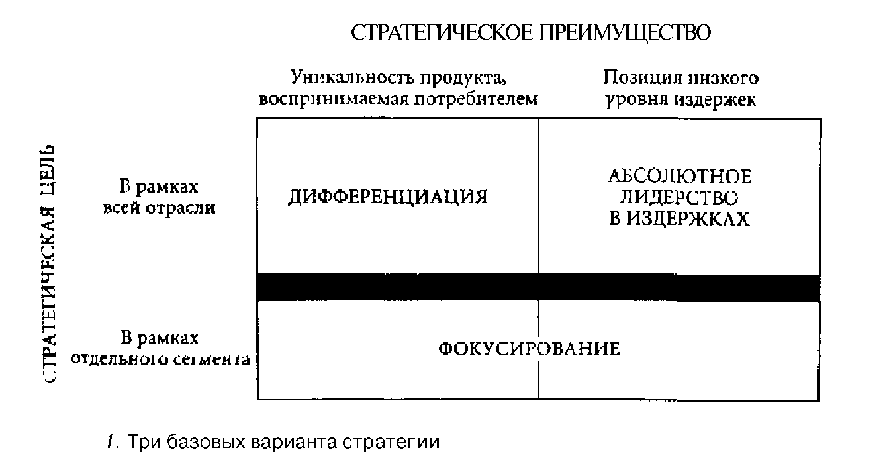

гий лидерства в издержках и дифференциации, эти позиции обеспечивают защиту от всех конкурентных сил. Кроме того, фокусирование может служить средством выбора целей, наименее подверженных угрозе со стороны субститутов, или тех направлений, в которых конкуренты наиболее слабы.

Например, Illinois Tool Works сосредоточена на производстве специальных крепежных материалов, что дает ей возможность разрабатывать продукты под запросы конкретных покупателей и создавать издержки переключения. Некоторые потребители заинтересованы в такой продукции, хотя она и не имеет массового спроса. Fort Howard Paper концентрируется на узком спектре бумажных изделий промышленного назначения, избегая производства потребительских товаров и связанных с ними рекламных битв, а также быстрых темпов обновления продукции. Porter Paint направила свои усилия на производство красок для профессионального применения, высококачественный подбор цветов, быстроту доставки любого, самого небольшого заказа на рабочее место и бесплатные кафе для клиентов в фирменных магазинах. Примером стратегии фокусирования, направленной на достижение позиции низких издержек на целевом рынке, может служить деятельность Martin-Brower, третьей по величине фирмы оптовой торговли продовольственными товарами в США. Фирма ограничила список своих клиентов всего восемью сетями быстрого питания. Вся ее стратегия строится на удовлетворении специализированных потребностей клиентов, складировании предназначенных только для них товаров, организации приема заказов в соответствии с их закупочным циклом, размещении товарных складов вблизи от месторасположения фирмы, а также на тщательном контроле и компьютеризации учета. При обслуживании рынка в целом Martin-Brower не располагает позицией лидера в издержках, но является таковым в рамках своего отдельного сегмента. Деятельность компании вознаграждается быстрыми темпами роста, а также прибыльностью, уровень которой превышает средний уровень в отрасли.

Стратегия фокусирования всегда связана с некоторыми ограничениями возможностей приобретения существенной доли рынка. Она неизбежно предполагает выбор между уровнем прибыльности и объемом продаж. Как и в случае со стратегией дифференциации, возникновение альтернативы позиции лидерства в издержках возможно, но не обязательно.

**ПРОЧИЕ УСЛОВИЯ ОСУЩЕСТВЛЕНИЯ БАЗОВЫХ СТРАТЕГИЙ**

Три базовых варианта стратегии различаются не только функциональными характеристиками, о которых говорилось ранее, но и другими параметрами. Чтобы успешно их осуществлять, требуются различные ресурсы и квалификация. Кроме того, для базовых вариантов стратегий необходимы различные организационные условия, процедуры контроля и системы стимулов. Поэтому для достижения успеха, как правило, требуется долгосрочная приверженность определенной стратегии как задаче первостепенной важности. Ниже представлены некоторые имеющие общее значение условия, связанные с реализацией базовых вариантов стратегии.

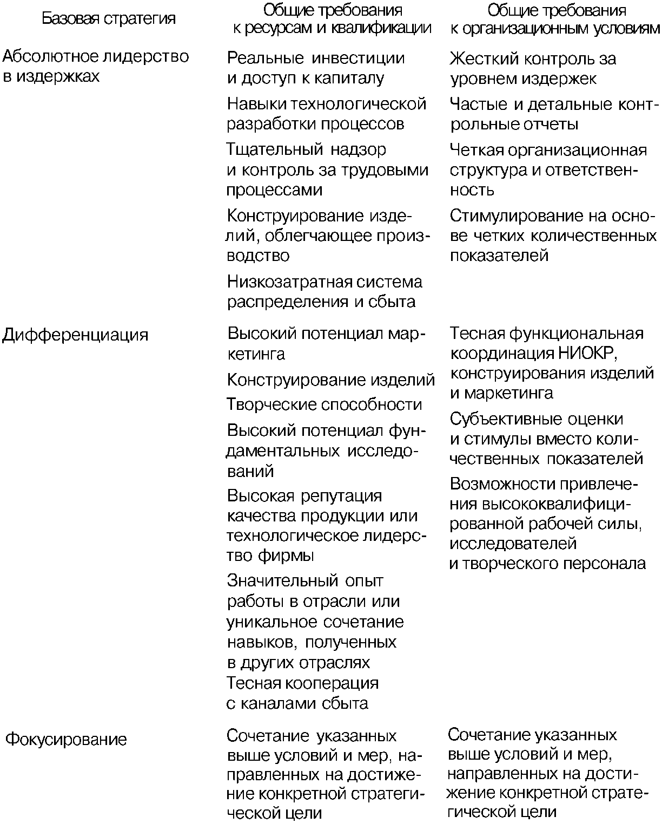

Базовые варианты стратегии могут также потребовать различных стилей руководства, существенно изменить корпоративную культуру и атмосферу, а также привлечь людей различного типа.

**Застревание на середине**

Три базовых варианта стратегии представляют собой различные плодотворные подходы к решению проблем противостояния конкурентным силам. С другой стороны, из предыдущего анализа следует вывод, что фирма, не проводящая стратегию, по крайней мере, в одном из трех направлений, то есть «застрявшая на середине», находится в чрезвьгчайно неблагоприятной стратегической ситуации. Такая фирма теряет долю рынка, инвестиции капитала, решимость проводить политику снижения издержек или альтернативную ей дифференциацию в рамках всей отрасли либо не может концентрировать свою деятельность на создании дифференциации или позиции низкого уровня издержек на более ограниченном пространстве.

Фирма, застрявшая на середине, практически гарантирует себе низкий уровень прибыльности. Она либо теряет потребителей крупных партий товара, заинтересованных в низких ценах, либо должна снижать цены, жертвуя прибылью, чтобы защитить свой бизнес от низкозатратных конкурентов. Она упускает прибыльные виды бизнеса, уступая их фирмам, сосредоточенным на соответствующих целевых направлениях или добившимся полной дифференциации. Кроме того, фирма, застрявшая на середине, с высокой долей вероятности страдает от расплывчатой корпоративной культуры, организационных конфликтов и противоречивой системы стимулов.

Фирма Clark Equipment, производящая автопогрузчики и имеющая значительную долю рынка в США и в мире, вполне может рассматриваться как застрявшая на середине. Два японских производителя этой продукции Toyota и Komatsu — приняли стратегию обслуживания крупных сегментов рынка, минимизации издержек производства и предельно низких цен, используя при этом преимущества низких цен на японскую сталь, которые с лихвой компенсируют транспортные расходы. Clark Equipment, имея более значительную долю рынка (18% в мире и 33% в США) и несмотря на очень широкую производственную специализацию и отсутствие ориентации на экономию затрат, не является лидером в издержках. Со своим широким ассортиментом продукции и недостаточным вниманием к технологии она не смогла обеспечить технологическую репутацию и дифференциацию продукции на уровне фирмы Hyster, деятельность которой сосредоточена на производстве мощных моделей и которая ассигнует значительные средства на исследования и разработки. В результате у Clark Equipment — неустойчивые позиции и прибыли значительно ниже, чем у Hyster*.

Застрявшая на середине фирма стоит перед необходимостью принятия фундаментального стратегического решения. Она должна предпринять шаги, направленные либо на достижение лидерства в издержках или, по крайней мере, паритета в издержках, что, как правило, требует массированных инвестиций в модернизацию производства, а нередко и расширения доли рынка, либо она должна ориентироваться на конкретную цель (фокусирование) или на достижение некоторой уникальности продукции (дифференциация). Последние два варианта могут быть связаны с сокращением доли рынка и даже абсолютного объема продаж. Выбор какого-либо из этих вариантов неизбежно вытекает из возможностей и ограничений, характерных для фирмы. Успешное осуществление любой базовой стратегии, как отмечалось, складывается на основе особенных, присущих компании ресурсов, преимуществ, организационных условий и стиля управления. Вряд ли существует такая фирма, которая обладает возможностями, необходимыми для всех трех стратегий.

Чтобы вывести фирму, застрявшую на середине, из такой незавидной позиции, как правило, необходимы значительные усилия и время. Однако нередко фирмы, испытывающие трудности, демонстрируют колебания и повороты от одной базовой стратегии к другой. Потенциальная несовместимость условий, возникающих при реализации этих стратегий, практически всегда обрекает такой подход на неудачу.

Из рассматриваемых положений вытекают некоторые выводы о возможных взаимосвязях между долей рынка и прибыльностью. В ряде отраслей проблема зависания на середине выражается в том, что самыми прибыльными являются более мелкие фирмы (обладающие способностью к фокусированию или дифференциации) и крупнейшие фирмы (лидеры по издержкам), тогда как фирмы среднего масштаба наименее прибыльны. Иначе говоря, соотношение между прибыльностью и долей рынка выражается U-образной кривой (см. рис. 2,2). Примером такого соотношения может служить отрасль по производству маломощных электродвигателей в США. В этом производстве фирмы General Electric и Emerson обладает большей долей рынка и сильными позициями по издержкам, кроме того, General Electric имеет репутацию обладателя наиболее передовых технологий. Считается, что в обеих фирмах производство моторов приносит высокую прибыль. Фирмы Baldor и Gould проводят стратегию фокусирования: Baldor сосредоточена на каналах распределения и сбыта, a Gould ориентируется на определенные сегменты потребительского рынка. Обе фирмы также считаются прибыльными. Фирма Franklin занимает промежуточную позицию, стратегия которой не является ни низкозатратной, ни сфокусированной, что отражается и на ее финансовых результатах. Подобное U-образное соотношение, по всей видимости, также характеризует в общих чертах ситуацию в мировой автомобильной промышленности, где лидерами по прибыли являются такие фирмы, как General Motors (позиция низких издержек) и Mercedes (дифференциация). Chrysler, British Leyland и Fiat не располагают позициями ни в издержках, ни в дифференциации, ни в сфокусированности — они застряли на середине*.

Однако U-образное соотношение, показанное на рис. 2.2, наблюдается не во всех отраслях. В некоторых отраслях отсутствуют возможности концентрирования или дифференциации и остается лишь игра на издержках. Такова ситуация в производстве ряда массовых товаров. В некоторых других отраслях издержки являются относительно маловажным фактором вследствие особенностей продуктов и покупателей. В таких отраслях чаще всего наблюдается обратное соотношение между долей рынка и прибыльностью. Еще в одной группе отраслей конкуренция настолько интенсивна, что добиться уровня прибыли выше среднего возможно только путем фокусирования или дифференциации. Такова, по всей видимости, ситуация в сталелитейной промышленности США. Наконец, позиция низких издержек может совмещаться с дифференциацией или фокусированием или низкий уровень издержек может быть достижим без высокой доли рынка. Примером сложной, но результативной комбинации факторов может служить фирма Hyster, второй по величине производитель автопогрузчиков, но наиболее прибыльный, чем несколько мелких производителей этой продукции (Allis-Chalmers, Eaton), которые не располагают ни достаточной долей рынка для достижения позиции низких издержек, ни достаточной дифференциацией продукции для компенсации уровня издержек.

Единого соотношения между прибыльностью и долей рынка не существует, поскольку не существует однозначного определения отрасли и рынка: для одних это означает узкое понятие сфокусированных или дифференцированных фирм с высокой долей узко определяемого рынка, другие дают широкое определение, включающее фирм-лидеров по издержкам с высокой долей широкого рынка (которую они часто не имеют на каждом узком сегменте своего рынка). Даже изменение определения отрасли не может объяснить, почему высокую прибыльность имеют фирмы, достигшие дифференциации в рамках всей отрасли и при этом располагающие долей рынка, меньшей, чем у лидера отрасли.

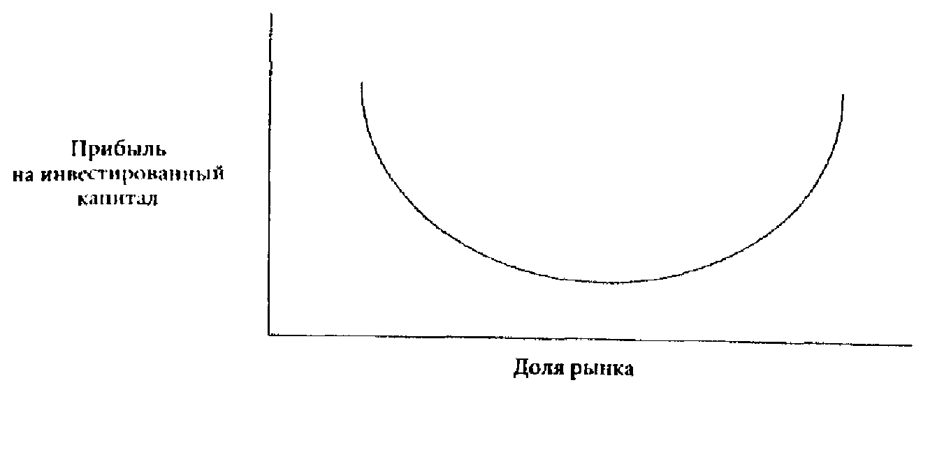

Однако самое важное состоит в том, что различные определения отрасли в зависимости от специфики фирм позволяют решить вопрос о том, какая из трех базовых стратегий соответствует данной фирме. Этот выбор основан на выявлении стратегии, которая наилучшим образом соответствует сильным сторонам фирмы и одновременно в наименьшей степени может быть использована конкурентами. Принципы структурного анализа должны помочь сделать правильный выбор стратегии, а также дать возможность аналитику объяснить или предсказать соотношение между долей рынка и прибыльностью в каждой конкретной отрасли.

**Риски базовых вариантов стратегий**

По существу реализация базовых вариантов стратегии сопровождается двумя видами рисков: во-первых, риском неудачного выбора или поддержания стратегии; во-вторых, риском разрушения конкурентного преимущества, обеспечиваемого стратегией, в результате эволюции отрасли. С более узкой точки зрения три стратегии основываются на возведении различных видов защиты от конкурентных сил, поэтому естественно, что они предполагают различные виды рисков. Важно четко видеть эти риски, чтобы сделать лучший выбор между тремя вариантами.

**РИСКИ АБСОЛЮТНОГО ЛИДЕРСТВА В ИЗДЕРЖКАХ**

Лидерство в издержках накладывает на фирму ряд обязательств, которые она должна выполнять, чтобы сохранить свою позицию: реинвестировать в современное оборудование, безжалостно списывать устаревшие активы, избегать расширения специализации производства, отслеживать технологические усовершенствования. Снижение издержек с увеличением объема производства никоим образом не происходит автоматически, так же как и все виды возможной экономии на масштабе не достигаются без соответствующих усилий.

Лидерство в издержках зависит от масштаба производства или опыта как барьеров вхождения. Некоторыми из этих рисков являются:

* технологические изменения, подрывающие прошлые инвестиции или опыт;
* умение вновь пришедших в отрасль компаний или последователей снижать издержки путем копирования опыта или инвестирования в новейшее оборудование;
* неспособность фирмы реагировать на необходимые изменения в продукте или изменения рынка из-за повышенной озабоченности проблемой издержек;
* инфляция издержек, которая снижает способность фирмы поддерживать достаточную разницу в ценах, компенсирующую престиж брендов или другие преимущества конкурентов в дифференциации.

Классический пример рисков лидерства в издержках дает Ford Motor Company 1920-х годов. Ford пользовался бесспорным лидерством в издержках, достигнутых благодаря ограничению количества моделей и их модификаций, активной вертикальной интеграции предшествующих стадий производства, высокой автоматизации производства и активной политике снижения издержек на основе обучения. Обучение облегчалось отсутствием изменений производимых моделей. Однако по мере того, как росли доходы и многие покупатели, уже имеющие автомобиль, стали думать о приобретении второго, рынок стал предъявлять повышенный спрос на новые модели, дизайн, комфортность, а также отдавать предпочтение автомобилям с закрытым, а не открытым кузовом. Потребители были готовы платить за это более высокую цену. General Motors, имея полный ряд моделей, оказалась готовой воспользоваться таким развитием. Ford, утративший гибкость в результате сделанных крупных инвестиций в минимизацию издержек производства устаревшей модели, был вынужден нести огромные расходы по переориентации своей стратегии.

Другой пример рисков лидерства в издержках как единственной стратегической ориентации — фирма Sharp в производстве бытовой электроники. Sharp, длительное время проводившая стратегию лидерства в издержках, оказалась перед необходимостью начать агрессивную политику, направленную на продвижение и узнаваемость своего бренда. Рост издержек, а также антидемпинговое законодательство США сильно подорвали ее возможности продавать свою продукцию по более низким ценам, чем Sony и Panasonic, ее стратегическая позиция ухудшилась из-за концентрирования исключительно на лидерстве в издержках.

**РИСКИ ДИФФЕРЕНЦИАЦИИ**

С дифференциацией также связана группа рисков:

* различие в издержках между фирмой, проводящей дифференциацию, и компанией низких издержек могут стать слишком значительными, чтобы удержать лояльность покупателей, которые предпочтут экономию исключительным особенностям продукта или услуги или имиджу дифференцированной фирмы;
* по мере накопления потребительского опыта значимость фактора дифференциации для более изощренных покупателей может снижаться;
* копирование снижает полученную дифференциацию, что обычно происходит в процессе старения отрасли.

Первый из указанных рисков весьма важен и заслуживает дополнительных пояснений. Фирма может добиться дифференциации, но при этом она должна выдержать испытание разницей в ценах. Так, если фирма, проводящая стратегию дифференциации, в результате технологических изменений или простого невнимания значительно отстает в издержках от фирмы с низкими затратами, последняя может получить значительные преимущества. Например, Kawasaki и другие японские производители мотоциклов смогли успешно атаковать таких приверженцев дифференцирования, как Harley-Davidson и Triumph, предложив покупателям существенно более низкие цены.

**РИСКИ ФОКУСИРОВАНИЯ**

С фокусированием связана следующая совокупность рисков:

* увеличение различий в издержках между конкурентами, действующими в широком стратегическом плане, и фирмой, проводящей стратегию фокусирования, ведет к ликвидации преимущества последней в издержках при обслуживании узкого целевого рынка или нейтрализации дифференциации, достигнутой благодаря фокусированию;
* сужение различий между пользующимися спросом продуктами или услугами на целевом рынке и продуктами или услугами на отраслевом рынке в целом;
* ситуация, при которой конкуренты находят более узкие рыночные сегменты внутри стратегического целевого рынка и тем самым преодолевают преимущество фирмы, проводящей стратегию фокусирования.